УТВЕРЖДЕН

решением Собрания депутатов Дичнянского сельсовета Курчатовского района Курской области

от 19 декабря 2014 года № 136

(в редакции решений Представительного Собрания Курчатовского района

Курской области

от 14 марта 2017 года № 253-III,

от 29.12.2021г. № 241-IV,

решения комитета архитектуры и градостроительства Курской области

от 27 сентября 2023 года № 01-12/316,

решения министерства архитектуры и градостроительства Курской области

от «___» ноября 2024 года № 01-12/____)

ГЕНЕРАЛЬНЫЙ ПЛАН

МУНИЦИПАЛЬНОГО ОБРАЗОВАНИЯ

«ДИЧНЯНСКИЙ СЕЛЬСОВЕТ»

КУРЧАТОВСКОГО РАЙОНА КУРСКОЙ ОБЛАСТИ

**ПОЛОЖЕНИЕ**

**О ТЕРРИТОРИАЛЬНОМ ПЛАНИРОВАНИИ**

**Том 1**

**г. Курск 2024 г.**

**СОДЕРЖАНИЕ**

ВВЕДЕНИЕ 3

1 Цели и задачи территориального планирования муниципального образования «Дичнянский сельсовет» Курчатовского района Курской области 6

2 Перечень мероприятий по территориальному планированию в целях размещения объектов федерального значения, объектов регионального значения и объектов местного значения 8

2.1 Мероприятия пространственного развития в области транспорта 8

2.3 Мероприятия пространственного развития иных областей 9

2.4 Мероприятия пространственного развития в области предупреждения возникновения чрезвычайных ситуаций природного и техногенного характера 9

3 Параметры функциональных зон, а также сведения о планируемых для размещения в них объектах федерального, регионального и местного значения 13

Материалы положения о территориальном планировании в виде карт 21

*(«Содержание» в редакции решения министерства архитектуры и градостроительства Курской области от «__» ноября 2024 года № 01-12/_____)*

**ВВЕДЕНИЕ**

Генеральный план муниципального образования «Дичнянский сельсовет» Курчатовского района Курской области (далее – Генеральный план) разработан в соответствии с Градостроительным кодексом Российской Федерации, приказом Министерства экономического развития Российской Федерации от 9 января 2018 г. № 10 «Об утверждении Требований к описанию и отображению в документах территориального планирования объектов федерального значения, объектов регионального значения, объектов местного значения и о признании утратившим силу приказа Минэкономразвития России от 7 декабря 2016 г. № 793», СП 42.13330.2016 «СНиП 2.07.01-89* Градостроительство. Планировка и застройка городских и сельских поселений» и предусматривает изменение функционального зонирования территории, необходимого для реализации инвестиционных проектов, развития среднего и малого предпринимательства.

Генеральный план разработан на расчетный срок – до 2039 года.

При разработке Генерального плана учтены ограничения использования территорий, установленные в соответствии с законодательством Российской Федерации, сведения о которых внесены в Единый государственный реестр недвижимости.

Генеральный план позволит реализовать основные цели развития муниципального образования «Дичнянский сельсовет» Курчатовского района Курской области, которыми являются:

обеспечение устойчивого развития муниципального образования «Дичнянский сельсовет» Курчатовского района Курской области;

развитие инженерной, транспортной и социальной инфраструктур на территории муниципального образования «Дичнянский сельсовет» Курчатовского района Курской области;

сохранение и регенерация исторического и культурного наследия.

Генеральный план выполнен в виде компьютерной геоинформационной системы и с технической точки зрения представляет собой компьютерную систему открытого типа, позволяющую расширять массивы информации по различным тематическим направлениям. Материалы Генерального плана представляют собой комплект, состоящий из диска с его электронным видом и на бумажном носителе.

**Состав проектных материалов**

В соответствии с Градостроительным кодексом Российской Федерации Генеральный план включает в себя следующие материалы:

**Том 1 «Положение о территориальном планировании»:**

1. Цели и задачи территориального планирования муниципального образования «Дичнянский сельсовет» Курчатовского района Курской области.

2. Перечень мероприятий по территориальному планированию в целях размещения объектов местного значения.

3. Параметры функциональных зон, а также сведения о планируемых для размещения в них объектах федерального, регионального и местного значения.

*(абзац добавлен в редакции решения министерства архитектуры и градостроительства Курской области от «__» ноября 2024 года № 01-12/_____)*

**Материалы положения о территориальном планировании в виде карт:**

Карта функциональных зон;

*(абзац исключен в редакции решения министерства архитектуры и градостроительства Курской области от «__» ноября 2024 года № 01-12/_____)*

Карта границ населенных пунктов, входящих в состав муниципального образования;

*(абзац изложен в редакции решения министерства архитектуры и градостроительства Курской области от «__» ноября 2024 года № 01-12/_____)*

Карта планируемого размещения объектов местного значения.

**Том 2 «Материалы по обоснованию Генерального плана»:**

1. Общие сведения о муниципальном образовании.

2. Обоснование выбранного варианта размещения объектов местного значения на основе анализа использования территорий и оценка возможного влияния планируемых для размещения объектов местного значения на комплексное развитие этих территорий.

3. Утвержденные документами территориального планирования Российской Федерации, документами территориального планирования Курской области планируемые для размещения объекты федерального значения и объекты регионального значения.

4. Перечень земельных участков, которые включаются в границы населенных пунктов и предложения по изменению границ муниципального образования и баланса земель в пределах перспективной границы муниципального образования.

**Материалы по обоснованию Генерального плана в виде карт:**

*(абзац исключен в редакции решения министерства архитектуры и градостроительства Курской области от «__» ноября 2024 года № 01-12/_____)*

Карта современного использования территории;

Карта использования территории с отображением зон с особыми условиями использования территорий;

Карта объектов транспортной и инженерной инфраструктур.

*(абзац добавлен в редакции решения министерства архитектуры и градостроительства Курской области от «__» ноября 2024 года № 01-12/_____)*

**Том 3 «Перечень и характеристика основных факторов риска возникновения чрезвычайных ситуаций природного и техногенного характера»:**

Перечень основных факторов риска возникновения чрезвычайных ситуаций природного и техногенного характера;

Карта территорий, подверженных риску возникновения чрезвычайных ситуаций природного и техногенного характера.

**1. ЦЕЛИ И ЗАДАЧИ ТЕРРИТОРИАЛЬНОГО ПЛАНИРОВАНИЯ МУНИЦИПАЛЬНОГО ОБРАЗОВАНИЯ «ДИЧНЯНСКИЙ СЕЛЬСОВЕТ» КУРЧАТОВСКОГО РАЙОНА КУРСКОЙ ОБЛАСТИ**

Генеральный план является основным документом, определяющим долгосрочную стратегию его градостроительного развития и условия формирования среды жизнедеятельности.

Главная цель разработки Генерального плана – это территориально-пространственная организация муниципального образования «Дичнянский сельсовет» Курчатовского района Курской области (далее в данном   
разделе – поселение) методами градостроительного планирования в целях формирования условий для устойчивого социально-экономического развития, рационального использования земель и их охраны, развития инженерной, транспортной и социальной инфраструктур, охраны природы, защиты территорий от воздействия чрезвычайных ситуаций природного и техногенного характера, повышения эффективности управления развитием территории, а также улучшения качества жизни населения.

Задачи территориального планирования имеют целеполагающий характер, выражающийся в экономической, социальной, средовой и природопользовательской составляющей.

Обеспечение условий для устойчивого экономического развития поселения достигается решением следующих задач:

формирование территориально-хозяйственной организации поселения, обеспечивающей оптимальные условия для развития всех видов хозяйственной деятельности, являющихся экономической базой развития территории;

обеспечение существенного прогресса в развитии основных секторов экономики и привлечение инвесторов;

повышение уровня жизни и условий проживания населения в поселении, формирование благоприятных условий жизнедеятельности населения, для развития человеческого потенциала, при обеспечении конституционных социальных прав и гарантий, с использованием социальных стандартов и норм;

экологическое и экономичное использование трудовых, земельных, водных и других ресурсов, улучшение экологической ситуации и повышение качества среды проживания граждан;

внедрение и обоснование предложений по модернизации и реконструкции инженерно-коммуникационных систем и транспортной инфраструктуры;

изыскание и создание рекреационных и туристических объектов на территории поселения, создающих центры массового и культурного отдыха населения поселения и Курчатовского района Курской области, и привлекающих дополнительные источники дохода в местный бюджет;

достижение долговременной безопасности жизнедеятельности населения и экономического развития поселения путем создания территориально организованной сети объектов защитных сооружений, коридоров и районов эвакуации населения в условиях чрезвычайных ситуаций.

**2. ПЕРЕЧЕНЬ МЕРОПРИЯТИЙ ПО ТЕРРИТОРИАЛЬНОМУ ПЛАНИРОВАНИЮ В ЦЕЛЯХ РАЗМЕЩЕНИЯ ОБЪЕКТОВ МЕСТНОГО ЗНАЧЕНИЯ**

**2.1. Мероприятия пространственного развития в области транспорта**

Перечень планируемых объектов в области транспорта представлен в таблице 2.1.1.

Таблица 2.1.1

**Перечень планируемых объектов в области транспорта**

|  |  |  |  |  |  |  |
| --- | --- | --- | --- | --- | --- | --- |
| **№**  **п/п** | **Наименование объекта** | **Местонахождения**  **объекта** | **Характеристика объекта** | **Срок**  **реализации** | **Наименование функциональной зоны** | **Характеристика зон с особыми условиями использования территорий** |
| 1. | Дорога «Крым» – Иванино» – Лукашевка  (строительство) | Курская область, Курчатовский район,  муниципальное образование «Дичнянский сельсовет»,  д. Лукашевка | Протяженность  2,8 км | 2024 - 2028 | Линейный объект | Не устанавливается |
| 2. | Автомобильная дорога по  с. Дичня  (строительство) | Курская область, Курчатовский район,  муниципальное образование «Дичнянский сельсовет»,  с. Дичня | Протяженность  3,8 км | Расчетный срок | Линейный объект | Не устанавливается |

*(таблица 2.1.1 изложена в редакции решения министерства архитектуры и градостроительства Курской области от «__» ноября 2024 года № 01-12/_____)*

*(подраздел 2.2 исключен в редакции решения министерства архитектуры и градостроительства Курской области от «__» ноября 2024 года № 01-12/_____)*

**2.3. Мероприятия пространственного развития иных областей**

Перечень планируемых мероприятий в области образования представлен в таблице 2.3.1.

Таблица 2.3.1

**Перечень планируемых мероприятий в области образования**

|  |  |  |  |  |  |  |
| --- | --- | --- | --- | --- | --- | --- |
| **№**  **п/п** | **Наименование объекта** | **Местонахождения**  **объекта** | **Характеристика объекта** | **Срок**  **реализации** | **Наименование функциональной зоны** | **Характеристика зон с особыми условиями использования территорий** |
| 1. | МКОУ «Дичнянская СОШ» (реконструкция) | Курская область, Курчатовский район, муниципальное образование «Дичнянский сельсовет», с. Дичня | Строительство актового зала  150 м2 | Расчетный срок | Многофункциональная общественно-деловая зона | Не устанавливается |

*(таблица 2.3.1 изложена в редакции решения министерства архитектуры и градостроительства Курской области от «__» ноября 2024 года № 01-12/_____)*

**2.4. Мероприятия пространственного развития в области предупреждения возникновения чрезвычайных ситуаций природного и техногенного характера**

Перечень планируемых объектов местного значения в области предупреждения возникновения чрезвычайных ситуаций природного и техногенного характера представлен в таблице 2.4.1.

Таблица 2.4.1

**Перечень планируемых объектов местного значения в области предупреждения возникновения чрезвычайных ситуаций природного и техногенного характера**

|  |  |  |  |  |  |  |
| --- | --- | --- | --- | --- | --- | --- |
| **№**  **п/п** | **Наименование объекта** | **Местонахождение объекта** | **Характеристика объекта** | **Срок реализации** | **Наименование функциональной зоны** | **Характеристика зон с особыми условиями использования территорий** |
|  | Устройство оповещения (строительство) | Курская область,  Курчатовский район, муниципальное образование  «Дичнянский сельсовет»,  с. Успенка | Радиус действия 700 м | Расчетный срок | Зона застройки  малоэтажными жилыми домами  (до 4 этажей, включая мансардный) | Не устанавливается |
|  | Устройство оповещения (строительство) | Курская область,  Курчатовский район,  муниципальное образование  «Дичнянский сельсовет»,  с. Успенка | Радиус действия 700 м | Расчетный срок | Подзона застройки  малоэтажными жилыми домами  (до 4 этажей, включая мансардный) | Не устанавливается |
|  | Устройство оповещения (строительство) | Курская область,  Курчатовский район,  муниципальное образование  «Дичнянский сельсовет»,  с. Успенка | Радиус действия 700 м | Расчетный срок | Зона застройки  малоэтажными жилыми домами  (до 4 этажей, включая мансардный) | Не устанавливается |
|  | Устройство оповещения (строительство) | Курская область,  Курчатовский район,  муниципальное образование  «Дичнянский сельсовет»,  с. Дичня | Радиус действия 700 м | Расчетный срок | Зона застройки  малоэтажными жилыми домами  (до 4 этажей, включая мансардный) | Не устанавливается |
|  | Устройство оповещения (строительство) | Курская область,  Курчатовский район,  муниципальное образование «Дичнянский сельсовет»,  с. Дичня | Радиус действия 700 м | Расчетный срок | Зона застройки  малоэтажными жилыми домами  (до 4 этажей, включая мансардный) | Не устанавливается |
|  | Устройство оповещения (строительство) | Курская область,  Курчатовский район,  муниципальное образование  «Дичнянский сельсовет»,  с. Дичня | Радиус действия 700 м | Расчетный срок | Зона застройки  малоэтажными жилыми домами  (до 4 этажей, включая мансардный) | Не устанавливается |
|  | Устройство оповещения (строительство) | Курская область,  Курчатовский район,  муниципальное образование «Дичнянский сельсовет»,  с. Дичня | Радиус действия 700 м | Расчетный срок | Зона застройки  малоэтажными жилыми домами  (до 4 этажей, включая мансардный) | Не устанавливается |
|  | Устройство оповещения (строительство) | Курская область,  Курчатовский район,  муниципальное образование  «Дичнянский сельсовет»,  с. Дичня | Радиус действия 700 м | Расчетный срок | Зона застройки  малоэтажными жилыми домами  (до 4 этажей, включая мансардный) | Не устанавливается |
|  | Устройство оповещения (строительство) | Курская область,  Курчатовский район,  муниципальное образование  «Дичнянский сельсовет»,  с. Дичня | Радиус действия 700 м | Расчетный срок | Зона застройки  малоэтажными жилыми домами  (до 4 этажей, включая мансардный) | Не устанавливается |
|  | Устройство оповещения (строительство) | Курская область,  Курчатовский район,  муниципальное образование  «Дичнянский сельсовет»,  д. Лукашевка | Радиус действия 700 м | Расчетный срок | Зона застройки  малоэтажными жилыми домами  (до 4 этажей, включая мансардный) | Не устанавливается |
|  | Устройство оповещения (строительство) | Курская область,  Курчатовский район,  муниципальное образование  «Дичнянский сельсовет»,  д. Лукашевка | Радиус действия 700 м | Расчетный срок | Зона застройки  малоэтажными жилыми домами  (до 4 этажей, включая мансардный) | Не устанавливается |

*(подраздел 2.4 добавлен в редакции решения министерства архитектуры и градостроительства Курской области от «__» ноября 2024 года № 01-12/_____)*

**3.****ПАРАМЕТРЫ ФУНКЦИОНАЛЬНЫХ ЗОН, А ТАКЖЕ СВЕДЕНИЯ О ПЛАНИРУЕМЫХ ДЛЯ РАЗМЕЩЕНИЯ В НИХ ОБЪЕКТАХ ФЕДЕРАЛЬНОГО, РЕГИОНАЛЬНОГО И МЕСТНОГО ЗНАЧЕНИЯ**

Границы функциональных зон определены с учетом границы муниципального образования «Дичнянский сельсовет» Курчатовского района Курской области, границ населенных пунктов в его составе, естественных границ природных объектов, границ земельных участков и иных обоснованных границ с учетом градостроительных ограничений.

Параметры функциональных зон различного назначения и сведения о планируемых для размещения в них объектах федерального значения, объектов регионального значения, объектов местного значения, за исключением линейных объектов, приведены в таблице 3.1.

Таблица 3.1

**Параметры функциональных зон, а также сведения о планируемых для размещения в них объектах федерального, регионального и местного значения**

|  |  |  |  |
| --- | --- | --- | --- |
| **№ п/п** | **Наименование функциональной зоны** | **Параметры функциональной зоны** | **Сведения о**  **планируемых для размещения в них объектах федерального, регионального и**  **местного значения, за исключением**  **линейных объектов** |
|  | Зона застройки  малоэтажными жилыми домами  (до 4 этажей, включая мансардный) | Планировочная структура жилых зон муниципального образования «Дичнянский сельсовет» Курчатовского района сформирована в увязке с планировочной структурой населенных пунктов в целом с учетом градостроительных и природных особенностей территории и представлена исключительно функциональной зоной индивидуальной жилой застройки (ИЖС).  Границы функциональной зоны установлены в населенных пунктах по границам элементов планировочной структуры, представленных в виде ленточной застройки индивидуальными жилыми домами.  В зоне застройки малоэтажными жилыми домами размещаются жилые дома разных типов малой этажности (блокированные, отдельно стоящие, с индивидуальными и блокированными жилыми домами с приусадебными земельными участками), а также отдельно стоящие и встроенно-пристроенные объекты социального, коммунального и культурно-бытового обслуживания повседневного и периодического спроса, культовых зданий, стоянок автомобильного транспорта и объектов, связанных с проживанием граждан. В зону включена улично-дорожная сеть.  Площадь функциональной зоны составляет 574,90 га. | Строительство устройств оповещения (10 объектов) |
|  | Подзона застройки  малоэтажными жилыми домами  (до 4 этажей, включая мансардный) | Планировочная структура жилых зон муниципального образования «Дичнянский сельсовет» Курчатовского района сформирована в увязке с планировочной структурой населенных пунктов в целом с учетом градостроительных и природных особенностей территории и представлена исключительно функциональной зоной индивидуальной жилой застройки (ИЖС).  Границы функциональной подзоны установлены в населенных пунктах по границам элементов планировочной структуры, представленных в виде ленточной застройки индивидуальными жилыми домами.  В подзоне застройки малоэтажными жилыми домами размещаются жилые дома разных типов малой этажности (блокированные, отдельно стоящие, с индивидуальными и блокированными жилыми домами с приусадебными земельными участками), а также отдельно стоящие и встроенно-пристроенные объекты социального, коммунального и культурно-бытового обслуживания повседневного и периодического спроса, культовых зданий, стоянок автомобильного транспорта и объектов, связанных с проживанием граждан. В подзону включена улично-дорожная сеть.  Площадь функциональной подзоны составляет 48,73 га. | Строительство устройства оповещения (1 объект) |
|  | Зона застройки среднеэтажными жилыми домами  (от 5 до 8 этажей, включая мансардный) | Планировочная структура жилых зон муниципального образования «Дичнянский сельсовет» Курчатовского района Курской области сформирована в увязке с планировочной структурой населенных пунктов в целом с учетом градостроительных и природных особенностей территории и представлена исключительно функциональной зоной среднеэтажной жилой застройки.  Границы функциональной зоны установлены в населенных пунктах по границам элементов планировочной структуры, представленных в виде застройки среднеэтажными жилыми домами.  В зоне застройки среднеэтажными жилыми домами размещаются многоквартирные дома этажностью от 5 до 8 этажей, а также отдельно стоящие и встроенно-пристроенные объекты социального, коммунального и культурно-бытового обслуживания повседневного и периодического спроса, культовых зданий, стоянок автомобильного транспорта и объектов, связанных с проживанием граждан.  Площадь функциональной зоны составляет 0,29 га. | Размещение объектов не планируется |
|  | Зона застройки многоэтажными жилыми домами  (9 этажей и более) | Планировочная структура жилых зон муниципального образования «Дичнянский сельсовет» Курчатовского района Курской области сформирована в увязке с планировочной структурой населенных пунктов в целом с учетом градостроительных и природных особенностей территории и представлена исключительно функциональной зоной многоэтажной жилой застройки.  Границы функциональной зоны установлены в населенных пунктах по границам элементов планировочной структуры, представленных в виде застройки многоэтажными жилыми домами.  В зоне застройки многоэтажными жилыми домами размещаются многоквартирные дома этажностью 9 этажей и более, а также отдельно стоящие и встроенно-пристроенные объекты социального, коммунального и культурно-бытового обслуживания повседневного и периодического спроса, культовых зданий, стоянок автомобильного транспорта и объектов, связанных с проживанием граждан. В зону включена улично-дорожная сеть.  Площадь функциональной зоны составляет 2,08 га. | Размещение объектов не планируется |
|  | Многофункциональная общественно-деловая зона | Общественно-деловые зоны предназначены для размещения объектов капитального строительства в целях обеспечения удовлетворения бытовых, социальных и духовных потребностей человека, а также с целью извлечения прибыли на основании торговой, банковской и иной предпринимательской деятельности.  Границы общественно деловых зон муниципального образования установлены по границам земельных участков, предназначенных для размещений объектов капитального строительства общественно-делового назначения.  Площадь многофункциональной общественно-деловой зоны составляет 12,34 га. | Реконструкция МКОУ «Дичнянская СОШ»,  строительство Дичнянской врачебной амбулатории областного бюджетного учреждения здравоохранения «Курчатовская центральная районная больница» министерства здравоохранения Курской области |
|  | Коммунально-складская зона | Земельные участки в составе коммунально-складской зоны предназначены для размещения коммунальных и складских объектов, объектов жилищно-коммунального хозяйства, объектов транспорта, объектов оптовой торговли.  Границы коммунально-складской зоны установлены по границам земельных участков, где располагаются существующие коммунальные и складские объекты, жилищно-коммунального хозяйства, объектов транспорта, объектов оптовой торговли, а также по границам улиц и иных естественных природных объектов.  Площадь коммунально-складской зоны составляет 0,77 га. | Размещение объектов не планируется |
|  | Зона сельскохозяйственных угодий | Земли сельскохозяйственных угодий: пашни, сенокосы, пастбища, залежи и участки, занятые многолетними насаждениями.  Территория в границах данной зоны не предназначена для ведения строительства. Развитие данных зон планируется в целях сохранения и поддержания соответствующего уровня ценных сельскохозяйственных участков.  Границы функциональной зоны установлены по границам земельных участков и по границам естественных природных объектов.  Площадь зоны сельскохозяйственных угодий составляет 4230 га. | Не предназначена для размещения объектов капитального строительства |
|  | Производственная зона сельскохозяйственных предприятий | В производственных зонах сельскохозяйственных предприятий муниципального образования следует размещать животноводческие, птицеводческие и звероводческие предприятия, предприятия по хранению и переработке сельскохозяйственной продукции, теплицы и парники, промысловые цеха, материальные склады, транспортные, энергетические и другие объекты, связанные с проектируемыми предприятиями, а также коммуникации, обеспечивающие внутренние и внешние связи объектов производственной зоны.  Границы функциональной зоны установлены по границам земельных участков и по границам естественных природных объектов.  Площадь производственной зоны сельскохозяйственных предприятий составляет 123,03 га. | Размещение объектов не планируется |
|  | Зона природно-ландшафтной территории | Зоны природного ландшафта в основном расположены дисперсно в разных частях сельского поселения, представляют собой луговые, овражистые и заболоченные территории или неиспользуемые заросшие сельскохозяйственные территории. Градостроительное освоение зоны природного ландшафта не предусмотрено, так как правило, это неудобицы. Основными функциями этой зоны являются природоохранная, средообразующая, санитарно-гигиеническая, эстетическая функция.  Границы функциональной зоны установлены по границам естественных природных объектов.  Площадь зоны природно-ландшафтной территории 453,7 га | Размещение объектов не планируется |
|  | Зона сельскохозяйственного использования | Зона сельскохозяйственного использования предназначена для: выращивания сельскохозяйственных культур, животноводства, птицеводства, размещения складов, переработки сельхозпродукции.  Площадь зоны сельскохозяйственного использования составляет 12 га. | Размещение объектов не планируется |
|  | Зона садоводческих или огороднических некоммерческих товариществ | В состав зоны садоводческих или огороднических некоммерческих товариществ входят садовые земельные участки или огородные земельные участки, а также земельные участки общего назначения.  Границы функциональной зоны установлены по границам земельных участков и по границам естественных природных объектов.  Площадь зоны территории 166,77 га. | Размещение объектов не планируется |
|  | Иная зона сельскохозяйственного назначения | Иная зона сельскохозяйственного назначения используемые для осуществления аквакультуры (рыбоводства).  Цель рыбоводства использование земель сельскохозяйственного назначения, занятых водными объектами (обводненными карьерами и прудами, в том числе прудами, образованными водоподпорными сооружениями на водотоках и используемыми в целях осуществления прудовой аквакультуры), расположенными в границах земельного участка, в целях осуществления прудовой аквакультуры.  Граница зоны устанавливается в результате естественных процессов руслоформирования, с учетом норм требований водного законодательства, предъявляемых к таким объектам и составляет 2 га. | Размещение объектов не планируется |
|  | Зона рекреационного назначения | Зона рекреационного назначения –озелененная территория в составе рекреационных зон, предназначенная для организации отдыха, туризма, физкультурно-оздоровительной и спортивной деятельности граждан.  Зона включает в себя земельные участки, на которых находятся дома отдыха, пансионаты, кемпинги, объекты физической культуры и спорта, туристические базы, стационарные и палаточные туристско-оздоровительные лагеря, детские туристические станции, туристские парки, учебно-туристические тропы, трассы, детские и спортивные лагеря, другие аналогичные объекты.  Функциональная зона предусматривает систему озелененных территорий и других открытых пространств в увязке с природным каркасом.  Границы функциональной зоны установлены по границам земельных участков и по границам естественных природных объектов.  Площадь зоны рекреационного назначения составляет 18,9 га. | Размещение объектов не планируется |
|  | Зона озелененных территорий общего пользования (парки, сады, скверы, бульвары, городские леса) | Зона озелененных территорий общего пользования – озелененная территория в составе рекреационных зон, предназначенная для различных форм отдыха. К озелененной территории общего пользования относятся лесопарки, парки, сады, скверы, бульвары, городские леса, используются для отдыха граждан и туризма.  Зона выделена для обеспечения правовых условий сохранения и использования существующего природного ландшафта и создания экологически чистой окружающей среды в интересах здоровья населения посредством устройства парков, скверов, бульваров, садов.  Функциональная зона предусматривает систему озелененных территорий и других открытых пространств в увязке с природным каркасом.  Назначение функциональной зоны - сохранение и улучшение сложившегося ландшафта.  Границы функциональной зоны установлены по границам земельных участков и по границам естественных природных объектов.  Площадь зоны озелененных территорий общего пользования составляет 41,15 га. | Размещение объектов не планируется |
|  | Зона лесов расположенных на землях населенных пунктов | В границах данной функциональной зоны деятельность осуществляется в соответствии с утвержденными лесохозяйственными регламентами городского лесничества.  Граница зоны устанавливается в соответствии с лесоустроительными документами и составляет 4,27 га. | Размещение объектов не предусмотрено |
|  | Зона лесного фонда | Зона, представлена землями лесного фонда, к которым относятся лесные земли и нелесные земли, состав которых, использование и охрана устанавливается [лесным законодательством](https://internet.garant.ru/#/document/12150845/entry/610).  Граница зоны устанавливается в соответствии с лесоустроительными документами и составляет 744,82 га. | - |
|  | Зона акваторий  (водный фонд) | Зона акваторий предназначена для размещения природных водоемов, водотоков либо иных объектов, постоянное или временное сосредоточение вод в которых имеет характерные формы и признаки водного режима. Земли водного фонда.  Граница зоны устанавливается в результате естественных процессов руслоформирования, с учетом норм требований водного законодательства, предъявляемых к таким объектам, и составляет 3,08 га. | - |
|  | Зона улично-дорожной сети | Улично-дорожная сеть –это часть инфраструктуры сельской местности. Она представляет собой совокупность многократно используемых и целенаправленно созданных при участии человека ограниченных по ширине линейных, плоскостных строений.  При планировании развития населенного пункта следует обеспечивать сбалансированное развитие территории и транспортных сетей. Проектировать ее следует в виде единой системы в увязке с планировочной структурой населенного пункта и прилегающей к нему территории, обеспечивающей удобные, быстрые и безопасные транспортные связи со всеми функциональными зонами, с другими населенными пунктами, объектами внешнего транспорта и автомобильными дорогами общего пользования.  Границы зоны улично-дорожной сети определены с учетом границ элементов планировочной инфраструктуры и требований технических регламентов по размещению линейных объектов.  Площадь зоны улично-дорожной сети составляет 13,88 га. | Размещение объектов не планируется |
|  | Зона инженерной инфраструктуры | Земельные участки в составе зон инженерной инфраструктуры предназначены для застройки объектами трубопроводного транспорта, связи, инженерной инфраструктуры, а также объектами иного назначения согласно градостроительным регламентам.  Границы зоны инженерной инфраструктуры определены с учетом границ элементов планировочной инфраструктуры и требований технических регламентов по размещению линейных объектов.  Площадь зоны инженерной инфраструктуры составляет 32,5 га. | Размещение объектов не планируется |
|  | Зона транспортной инфраструктуры | Земельные участки в составе зон транспортной инфраструктуры предназначены для застройки объектами железнодорожного, автомобильного, речного, морского, воздушного транспорта.  Зона транспортной инфраструктуры  предусмотрена в виде единой системы в увязке с планировочной структурой муниципального образования, обеспечивающей удобные, быстрые и безопасные транспортные связи со всеми функциональными зонами, с населенными пунктами, объектами внешнего транспорта.  Границы зоны транспортной инфраструктуры определены с учетом границ элементов планировочной инфраструктуры и требований технических регламентов пол размещению линейных объектов транспорта.  Площадь зоны транспортной инфраструктуры 90,36 га. | Размещение объектов не планируется |
|  | Зона кладбищ | Зона, отведенная в соответствии с этическими, санитарными и экологическими требованиями с сооружаемыми на них кладбищами для  захоронения тел (останков), а также иными зданиями и сооружениями, предназначенными для осуществления погребения умерших.  Границы зоны кладбищ установлены по границам существующих земельных участков с учетом санитарных норм требований, предъявляемых к таким объектам.  Площадь зоны кладбищ составляет 14,21 га. | Размещение объектов не планируется |
|  | Зона специального назначения (скотомогильник) | Зона специального назначения включает в себя участки территории, предназначенные для размещения скотомогильников, а также установления санитарно-защитных зон указанных объектов.  Границы зоны специального назначения муниципального образования установлены по границам земельных участков и по границам естественных природных объектов.  Площадь зоны специального назначения составляет 0,09 га. | Размещение объектов не планируется |
|  | Производственная зона I - V класс опасности объекта | Земельные участки в составе производственных зон предназначены для застройки производственными объектами I - V класса санитарной опасности.  В составе производственных зон могут формироваться промышленные кластеры, индустриальные парки и другие производственные образования, в которых размещаются производственные, научно-производственные, коммунальные объекты и объекты другого функционального назначения.  Границы производственной зоны установлены по границам земельных участков, где располагаются существующие производственные объекты I - V класса санитарной опасности, а также по границам улиц и иных естественных природных объектов.  Площадь производственной зоны I ‑ V класс опасности объекта составляет 1 га. | Размещение объектов не планируется |

*(раздел 3 добавлен в редакции решения министерства архитектуры и градостроительства Курской области от «__» ноября 2024 года № 01-12/_____)*

**Материалы положения о территориальном планировании в виде карт**

Карта функциональных зон

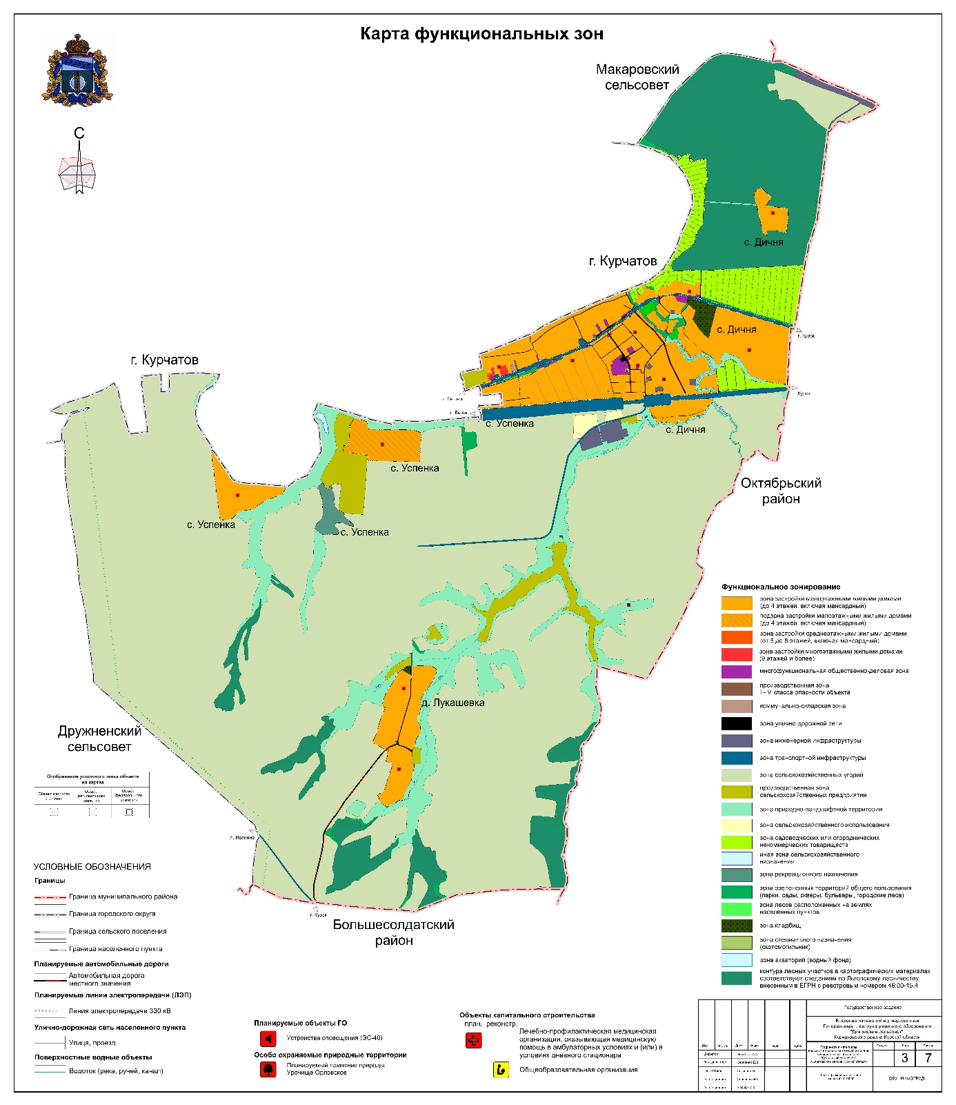

Карта границ населенных пунктов,

входящих в состав муниципального образования

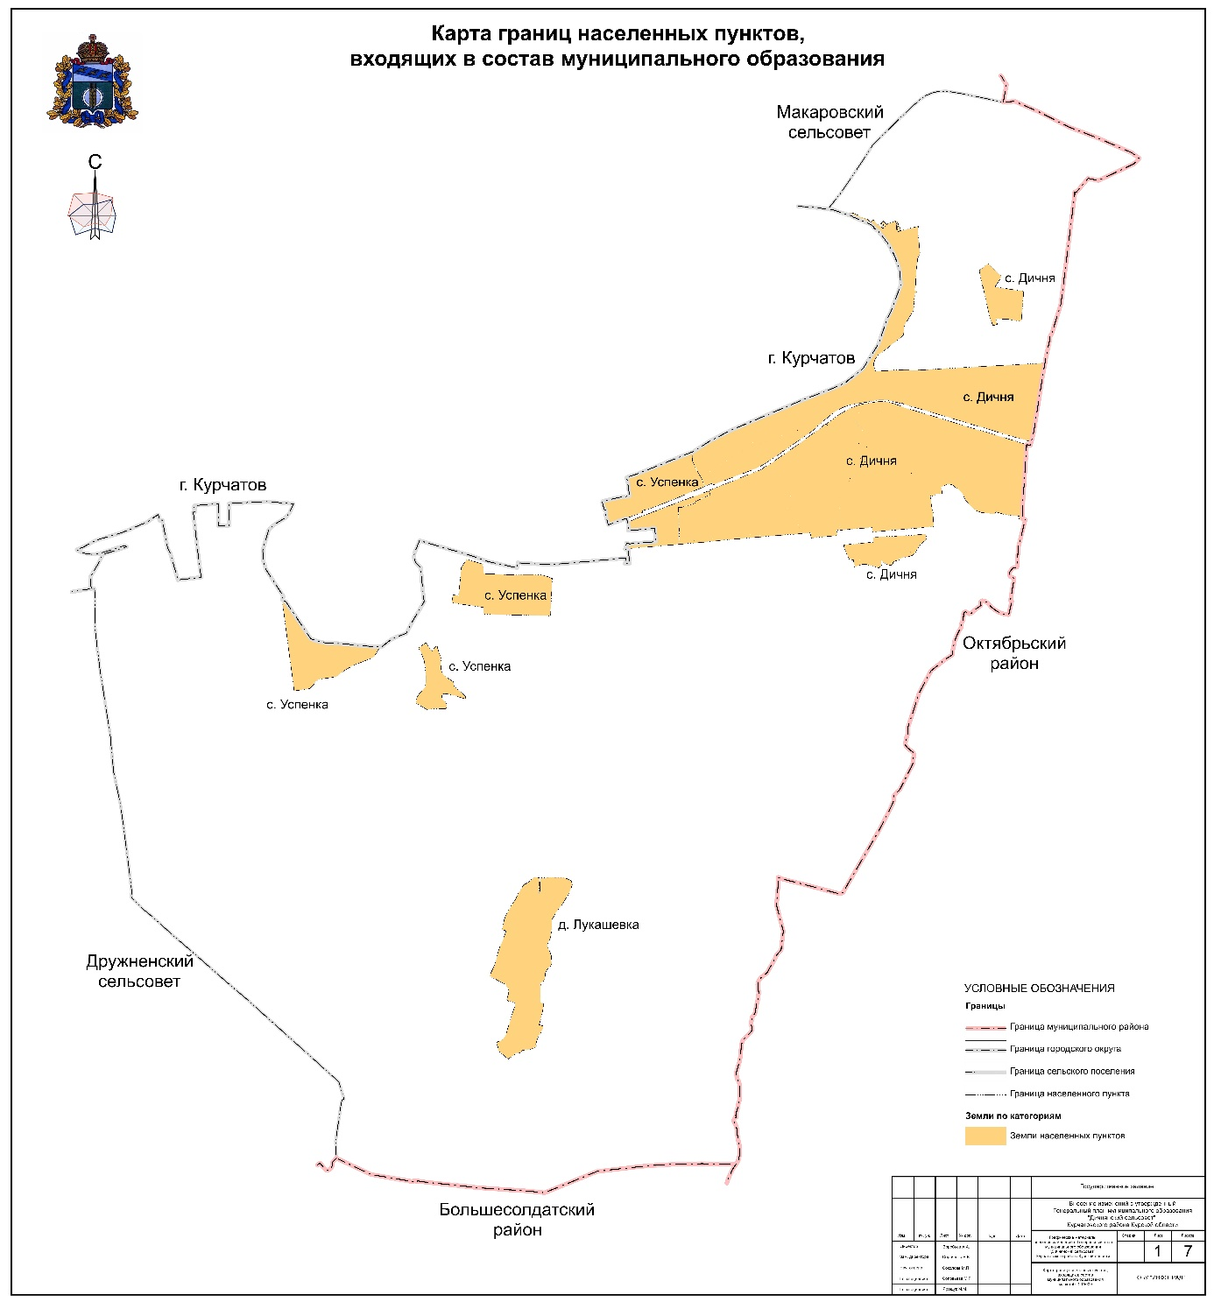

Карта планируемого размещения объектов местного значения

